## 安装eclipse插件SVN （具体方法可以看自己文档）

## 安装Tomcat，并配置size

-XX:PermSize=1024M

-XX:MaxPermSize=1024M

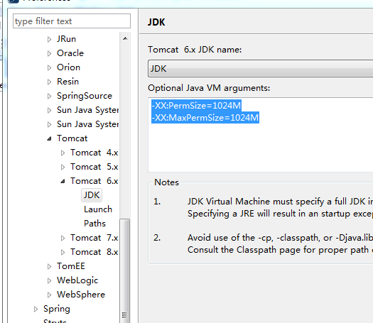

# 项目部署

# 如何不让项目进入webapp下面直接使用配文件的形式启动

## 打开项目对应的位置，找到文件夹WebContent

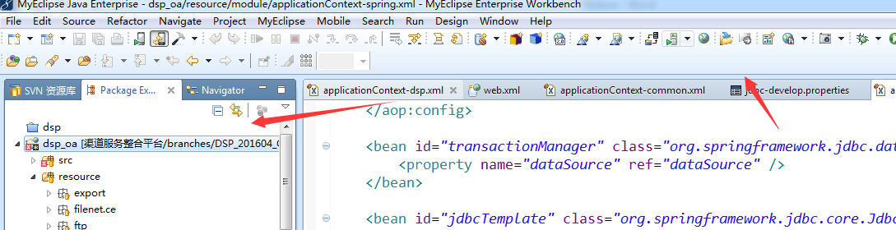

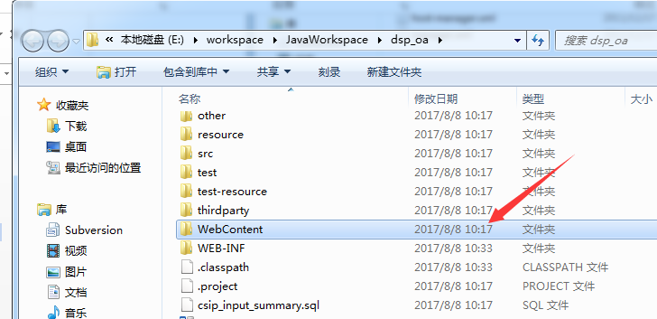

## 配置项目的class文件生成路径

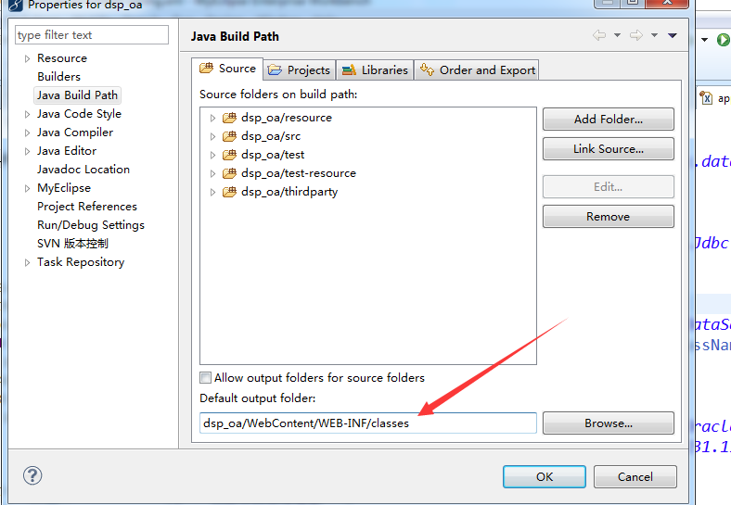

## 3.、打开tomcat目录，打开，找到项目名dsp.oa对应的xml文件

E:\workspace\tomcat6\conf\Catalina\localhost

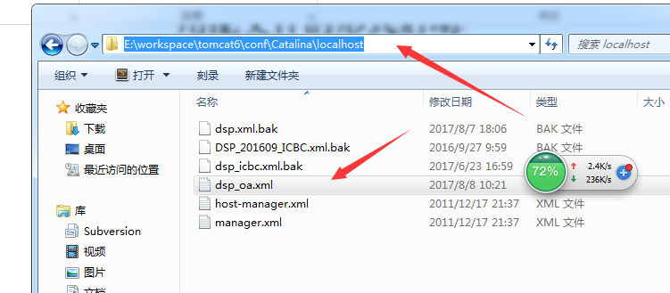

### 1.写入WebContent文件的路径，

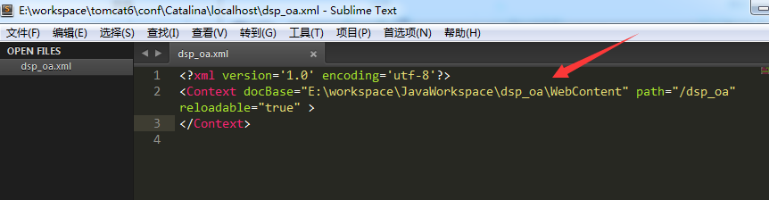

# 启动项目，发现少了jar包，加入

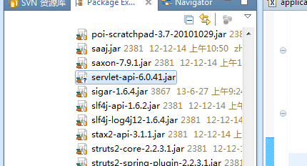

# 3、.启动项目观察数据库是不是写死